Letné dielne 2007, 13m3, Bratislava — www.13m3.sk/dielne

PLAYFUL - DÍLNA ZPĚTNÉ PROJEKCE

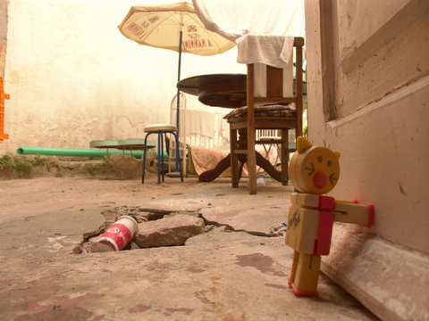

Motto: Repríza je totiž také filmem.

Vedú Magdalena Hrubá (cz) a Filip Cenek (cz)
Datum: 4. - 6. 9. 2007
Prvé stretnutie: 4. 9. o 20h
Jazyk: tichá čeština, lámavá angličtina
Klíčová slova: instalace, meotar, animace, dokument, vjing

Vícekanálová meotarová instalace/situace. Světlo propůjčuje věcem obrysy, stín za nimi pak hloubku. Praktická dílna o prostoru, kde je pohyblivý obraz nejen viděn a nahlížen, ale kde se vytváří jako událost. Několik cvičení vizuální jednoduchosti (návrat do časů ABC), směřující k dvaceti minutám povzdechů v čase vyprávění, po kterých zůstane jen to, co může být přepracováno… Veejaying jako nefiktivní forma vyprávění, tedy něco jako reality tv nebo sportovní přenosy... Promítání ukázek. Otevřená diskuse, praktické pokusy. Po domluvě všech účastníků možnost parazitování na jiné souběžné dílně.

Pomůcky budou zajištěny. Doplňkové info na e-mailu: fiume(at)fiume.cz.

O vedúcich dielne: Magdalena vyštudovala film a animáciu na VŠUP, spolu s Filipom tvorí vizuály pre skupinu Midi Lidi. Filip vyštudoval FaVU, viz http://filmmakers.node9.org/author.php?name_id=2.

Summer Open Academy, 13m3, Bratislava — www.13m3.sk/dielne

PLAYFUL – OVERHEAD PROJECTION WORKSHOP

Motto: Reprise is yet a film too.

Facilitated by Magdalena Hrubá (cz) and Filip Cenek (cz)
Date: 4. - 6. 9. 2007
First meeting: 4. 9. at 8pm
Language: soft Czech, nonfluent English
Keywords: installation, meotar, animation, document, vjing

Multichannel meotar installation/situation. Light borrows things the contours, the shadow behind them the depth. Hands-on workshop about space, where moving image is not only seen and heard, but is created as an event. Several exercises of visual simplicity (back to ABC magazine times), leading to twenty minutes of sighing in narration time, where only what can be redone will be left... Veejaying as a non-fiction narrative form, something like reality tv or sport live broadcasting... Screening examples. Open discussion, hands-on experiments. After agreement of participants possibility to parasitize parallel workshop(s).

Instruments will be provided. Additional info on email: fiume(at)fiume.cz.

About workshop facilitators: Magdalena studied film and television graphics in Prague's UMPRUM. Together with Filip has been doing visuals for electro-group Midi Lidi and number of short films and animations. Filip graduated from FaVU in Brno, more informations at http://filmmakers.node9.org/author.php?name_id=2.

